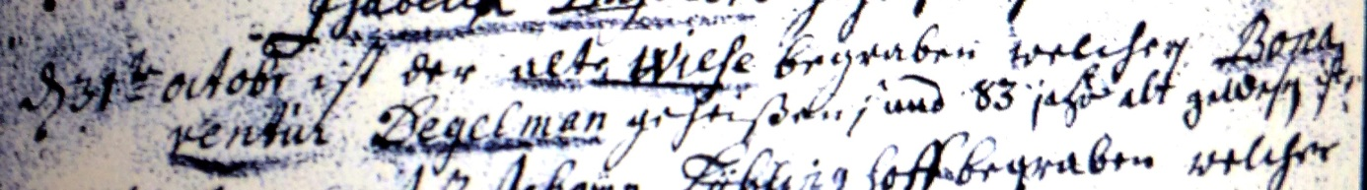

Kirchenbuch Bönen 1735; ARCHION-Bild 206 in „Beerdigungen 1694– 1764“
Abschrift:
„den 31ten Octobr. ist der alte Wiese begraben welcher Bonaventur Degelmann geheißen und 83 Jahr alt gewesen ist“.

